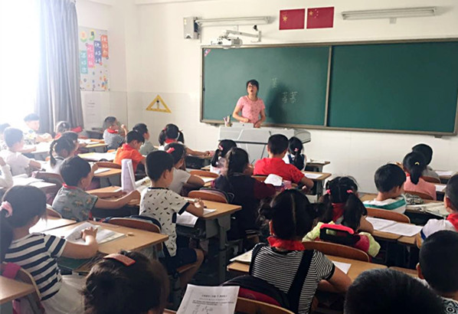
三尺讲台，承载了她多少的汗水；一张试卷，凝聚了她多少的心血；一个班级，花费了她多少的精力......每天都要在班级里开始新的一天，在讲台前讲授知识，学生做过的每一张试卷她都很用心的批改，仔细的分析，尽心的讲评。
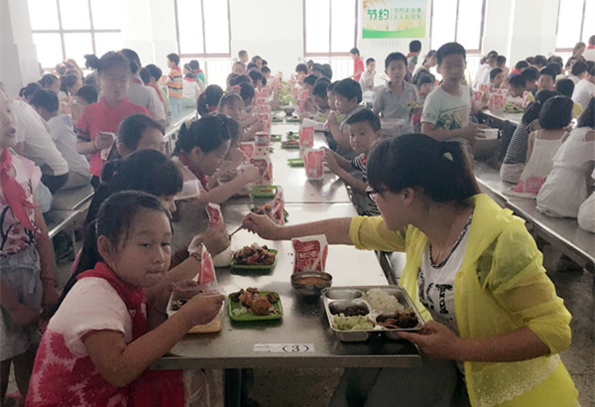
有些饭菜不是自己不爱吃，而是学生喜欢吃，她便将自己饭盘里的菜给学生吃，把她们当作自己的女儿儿子一样去疼爱，去关心，去呵护......

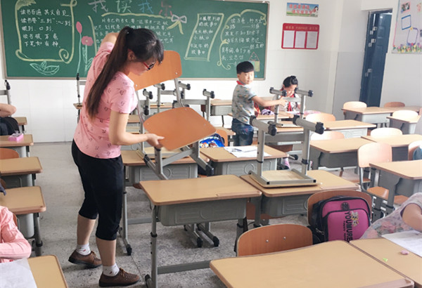
尽管班级里有值日的学生，她还是不放心小孩，怕她们碰着、摔着了，很多事情都亲力亲为，尽量不让小孩受到一点点的伤害......
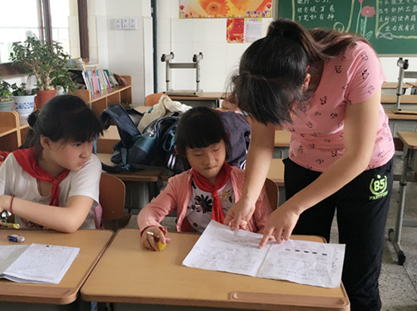
放学了，下班了，可是还有小孩的家长没有来接，她没有将小孩丢在门卫，而是在班级陪伴着他们，直到把她们安全的交到家长手中。在等待的过程中，她没有放过一点点查缺补漏的机会，牺牲休息的时间，给小孩指导。

